Спортивно-оздоровительный комплекс «Зеленые горки» расположен в таежном уголке Манского района в 60 км от Красноярска. Красивые пейзажи, здоровая экология, высокий уровень оснащенности, круглогодичное функционирование делают это место привлекательным для комфортного и безопасного отдыха детей и взрослых. В целях обеспечения безопасности территория комплекса огорожена капитальным забором
из металлического профиля высотой 2,4 м и находится под круглосуточным видеонаблюдением. На территории лагеря организован пропускной режим
и круглосуточная охрана, есть тревожная кнопка.

СОК «Зеленые горки» является в летний период местом для отдыха
и обучения одаренных детей Красноярского края. На территории находятся 4 благоустроенных корпуса для размещения детей, столовая, клуб, медицинский блок, оборудованные спортивные площадки. Наполняемость 190 человек
в смену.
Фото жилых корпусов:

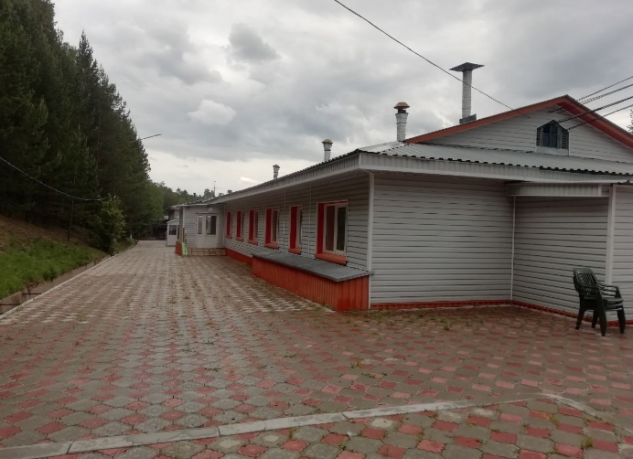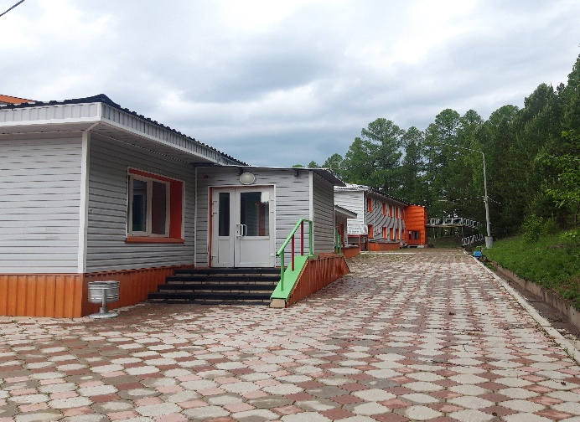

В просторных холлах корпусов можно не только отдохнуть, посмотреть телевизор, но и организовать мероприятия, тренинги, игры.
Капитальный ремонт в корпусах был в 2021 и 2022 годах.

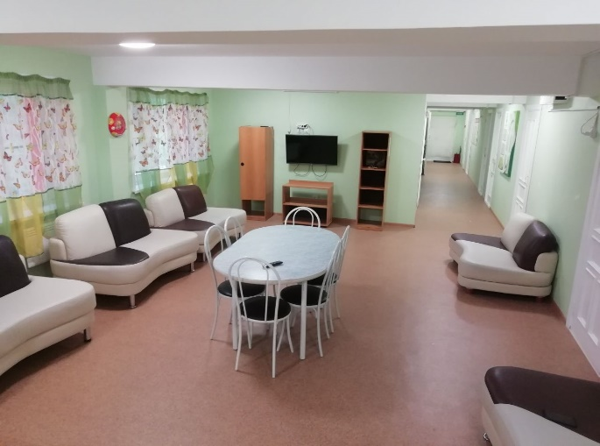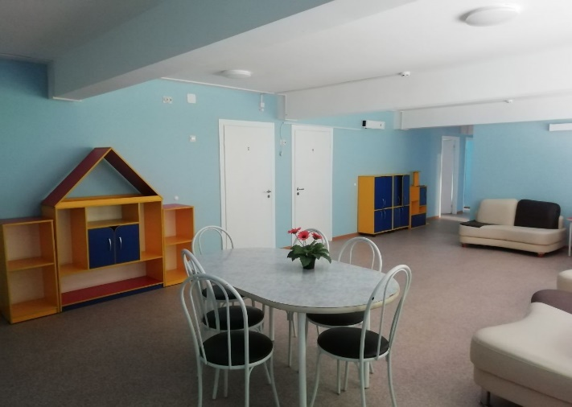

Уютные спальные комнаты на 4 человека, шкаф, 4 тумбочки, новое постельное белье, 3 полотенца.

На окнах жалюзи от солнца, электрическое отопление.

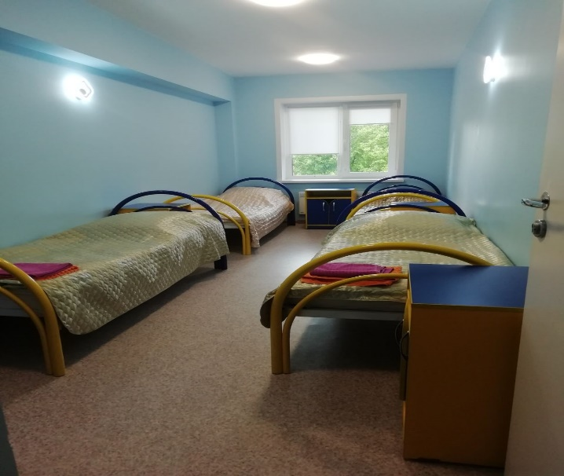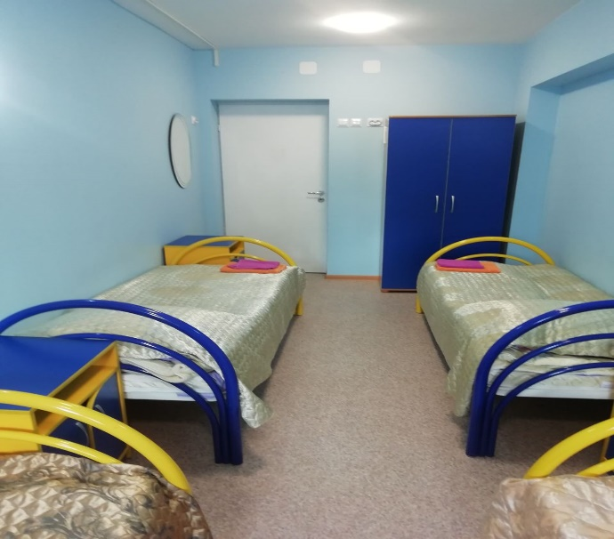

Душевые, туалетные и комнаты гигиены есть в каждом корпусе, имеется отдельная комната для сушки одежды с обогревом.

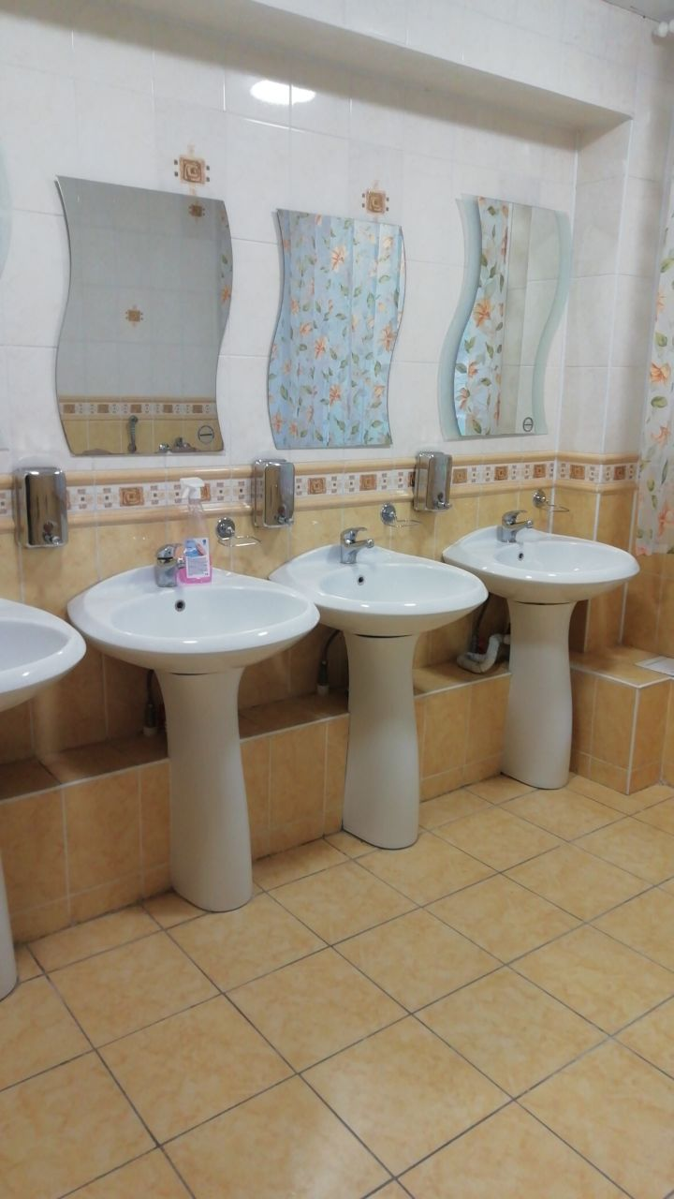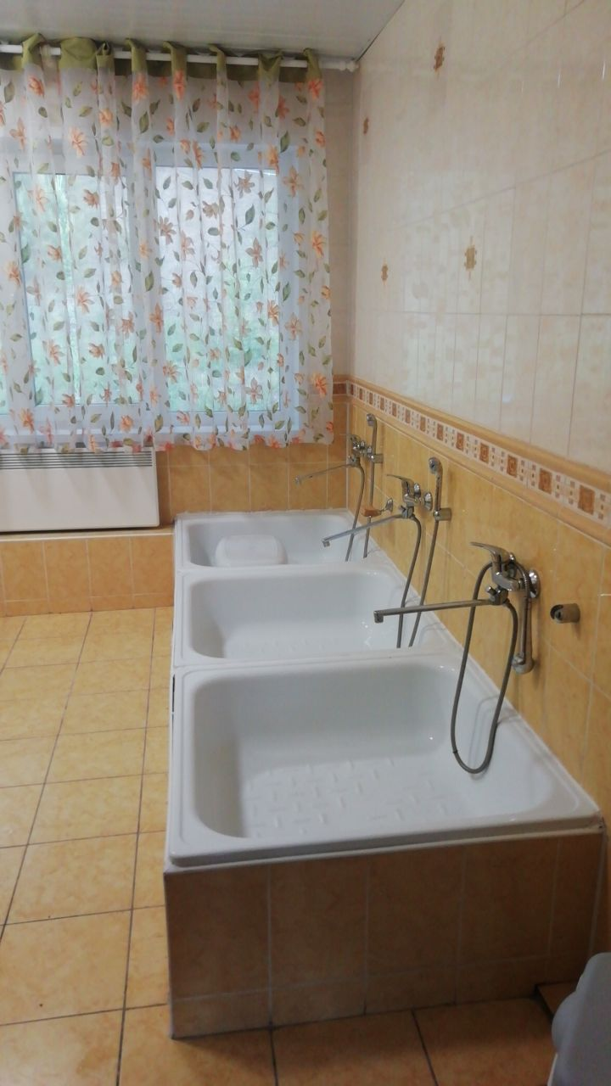
На территории расположена спортивная площадка с резиновым покрытием для игр в баскетбол, волейбол, пионербол, мини-футбол, теннисные столы есть не только на спортивной площадке, но и у каждого жилого корпуса.
Отдельно расположено большое футбольное поле, клуб с вместительным зрительным залом, хорошей аппаратурой, экраном и проектором
и множеством дополнительных помещений для занятий.

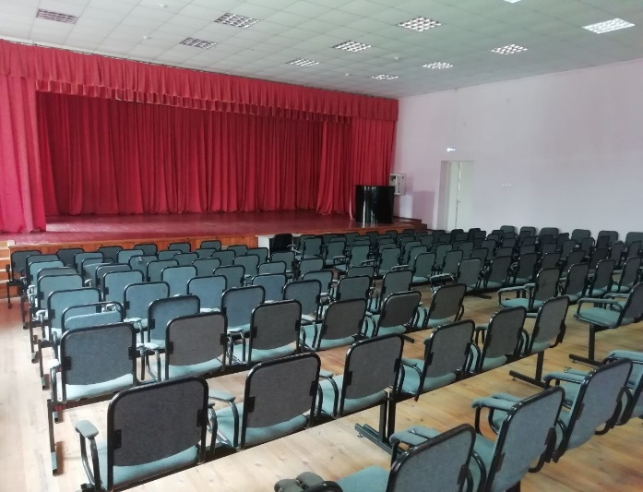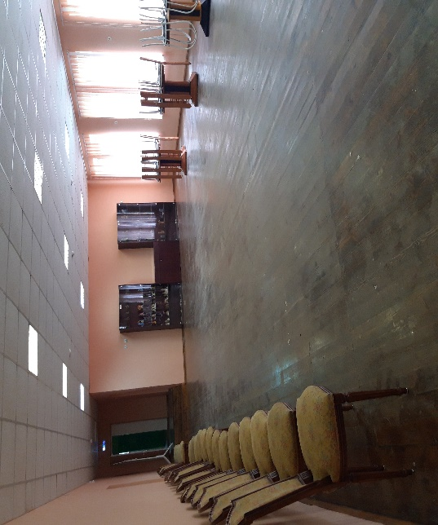

Офис: г. Красноярск, ул. Ленина, д. 150, 2 этаж, каб. 208
Комплекс: Красноярский край, Манский р-н, д. Правый
+7 (391) 241-34-60
+7 (908) 221-34-60
Email: kdush-kk@mail.ru
Что необходимо взять ребенку в лагерь?
Кроссовки, спортивная одежда
Уличная обувь, сланцы, тапочки для комнаты, сандалии, обувь для дождливой погоды
Носки и нижнее белье в достаточном количестве на 21 день (тазы для самостоятельной стирки белья предусмотрены, прачечной нет).
Свитер, джинсы, куртка (на случай плохой погоды), дождевик.
Головной убор (панама, кепка или бандана).
Шорты и футболка, платье (2-3 штуки).
Туалетные принадлежности: туалетную бумагу, зубную щетку (желательно
в футляре) зубную пасту, мыло в мыльнице, мочалку, шампунь, расческу, предметы личной гигиены для девочек.
Не рекомендуется брать с собой слишком много вещей. Желательно, чтобы все они поместились в одну спортивную сумку или чемодан.
Личные вещи должны быть помечены. Ребенок должен знать свои вещи
и метку.
При заезде ребенка в СОК «Зеленые горки» необходимы следующие документы:
-ксерокопия свидетельства о рождении или паспорта;
-медицинская справка для отъезжающего в лагерь (форма N 079/у) (за 10-14 дней);
-ксерокопия страхового полиса обязательного медицинского страхования;
-результаты анализов на яйце/глист и энтеробиоз;
-справка о прививках (прививочный сертификат), R-манту не более года (или рентген/справка от фтизиатра);
-справка об эпидемическом окружении (действительна в течение 3 суток);
-копия страховки от укуса клеща.
Чего не стоит давать ребенку в СОК «Зеленые горки»:
-любые вещи, которые было бы очень жалко поломать или потерять (ювелирные изделия, семейные ценности, мобильный телефон, дорогие одежду, косметику и т.п.).
-роликовые коньки, скейтборд, самокат, велосипед и т.п.
-скоропортящиеся продукты питания и напитки.
-лекарственные препараты (в лагере круглосуточно работает медицинский пункт где, в случае необходимости, вашему ребенку окажут квалифицированную помощь).

Администрация СОК «Зеленые горки» не несет ответственности
за пропажу ценных вещей и денежных средств.

Категорически запрещено привозить:
- спиртные напитки (включая слабоалкогольные);
- табачные изделия, спички, зажигалки;
- наркотические и токсические вещества;
- любую пиротехнику (петарды, хлопушки и т.д.);
- колюще-режущие предметы, рогатки и т.п.
Пребывание в СОК «Зеленые горки» требует определенного уровня самостоятельности и психологической зрелости. Вам необходимо объясните ребенку, что:
- придется долгое время быть без родителей;
- пространство лагеря совершенно незнакомо, и сразу запомнить, что где находится, не просто, но необходимо;
- правила пребывания в лагере поначалу неизвестны, но их выполнение требуют;
- необходимо самому за собой ухаживать, например, содержать в порядке
и чистоте одежду, тумбочку, постель; следить за своими вещами, чтобы
не растерять предметы, без которых будет сложно обойтись - расческу, зубную щетку и т.д.;
- детский коллектив абсолютно новый, и нужно найти в нем свое место;
- ответственность за себя придется нести самому: решать, в какие кружки записаться, с кем дружить, в каких играх и забавах принимать участие.
Первые три дня в лагере.
Ребенок, как и любой взрослый, попадая в новый коллектив, проходит этап адаптации. За короткое время он должен занять свое место в отряде, найти себе друзей и единомышленников, определить занятие по душе и преодолеть коммуникативные барьеры. Поэтому отправляя ребенка на отдых, вы сами должны оценить возможные риски.
У ребенка могут возникнут трудности в лагере, если он:
- не привык решать свои бытовые проблемы сам, нечистоплотен привередлив в еде;
- быстро устает от детей, общается преимущественно со взрослыми или предпочитает одиночество;
- непослушен, не умеет соблюдать правил и, если от него требуют
их соблюдения, то «закатывает истерики»;
- очень привязан к родителям, с трудом переносит разлуку с ними.
Отдельно следует объяснить ребенку о необходимости следить
за состоянием собственного здоровья и своевременно обращаться
за медицинской помощью на стадии появления первых признаков простудного заболевания, потертости ног, царапин, тошноте, поносе, не дожидаясь дальнейшего развития болезни.
Кроме того, перед заездом в лагерь необходимо проговорить с ребенком
о том, что с любыми проблемами или затруднениями следует обращаться
к персоналу лагеря (вожатому, педагогу, инструктору, медработнику)
Важно психологически настроить ребенка на пребывание в лагере, т.к.
в учреждении существует определенный режим сна, питания и отдыха, определенные ограничения в действиях и передвижениях детей и т.д.
Успешно адаптироваться к новым условиям проживания ребятам помогают вожатые. Они вовлекают детей в активную коллективную деятельность, направленную на сплочение и взаимодействие команды.
Чаще всего период адаптации длится 3-7 дней.
- Старайтесь в этот период не беспокоить ребенка телефонными звонками, посещениями, позвольте ему сдружиться с новыми ребятами самостоятельно.
-Не звоните часто, не контролируйте ребенка, дайте возможность процессу адаптации развиваться естественным ходом.
-Не впадайте в панику, если ребенок сказал, что его обидели, не накручивайте себя — дети порой преувеличивают. Позвоните представителю администрации лагеря или воспитателю и спокойно узнайте, как обстоит все на самом деле.
По приезду детей воспитателями отрядов будет проведен подробный инструктаж по правилам проживания, технике безопасности пожарной безопасности на территории лагеря. Настройте ребенка на соблюдение всех правил, которые позволят сохранить их безопасность на протяжении всей смены. Дети должны быть готовы к тому, что они круглосуточно будут находиться под присмотром воспитателя, и это не должно тяготить их. Обо всех передвижениях детей по территории должны знать воспитатели отрядов.

Вы должны понимать, что любое несоблюдение детьми Правил ставит под угрозу их жизнь и здоровье!
Могут ли ребенка досрочно отчислить из лагеря?
В случае злостного невыполнения правил внутреннего распорядка администрация лагеря оставляет за собой право, проинформировав об этом родителей, досрочно отправить его домой.
Причинами, по которым можно отчислить ребенка из лагеря, являются:
- грубое нарушение мер собственной безопасности, самовольный уход
с территории лагеря или из корпуса после отбоя, нарушение правил пожаробезопасности и электробезопасности;
-вымогательство, угрозы, кражи, нанесение морального или физического ущерба со стороны ребенка по отношению к другим детям;
-нанесение значительного умышленного материального ущерба лагерю;
- употребление спиртных напитков, наркотиков, курение в детском лагере;
- обнаружение у ребенка медицинских противопоказаний или хронических заболеваний, не указанных в анкете или медицинских справках, которые могут негативно отразиться на его здоровье во время пребывания в лагере.
В случае заболевания ребенка (подростка) до начала смены родители обязаны уведомить администрацию не менее чем за 2 дня до начала заезда по телефону 285-94-11,
с указанием времени болезни ребенка (подростка), а также сообщить
о необходимости расторжения договора или заезда ребенка (подростка)
в другие сроки.
По выздоровлению ребенка (подростка) допуск в лагерь осуществляется на основании документа соответствующего медицинского учреждения

Как будет осуществляться заезд на смену:
Заранее дети будут распределены по отрядам и по возрастам. Списки
по отрядам будут при заезде на регистрации.
При заезде каждый ребёнок проходит первичный медицинский осмотр: термометрия, осмотр зева и носа, осмотр кожных покровов. Дети
с симптомами ОРВИ в лагерь не принимаются (температура не выше 37.1).
Подготовка к заезду на смену:
✔️ Мобильная связь в лагере. МТС - мобильная связь, 3G и LTE, МТС – мобильная связь, локально 3G и LTE. Рекомендуем для стабильной связи давать детям телефоны с сим-картами данных операторов (рекомендуем выбрать недорогой телефонный аппарат, утрата которого не вызовет сожаления)
Когда можно посетить ребенка в лагере?
Родитель (законный представитель) могут посещать Ребенка с 10.00 до 14.00 и с 16.30 до 19.30 в специально отведенном месте для встреч на КПП.
Категорически запрещено передавать детям следующие продукты питания:
консервы, маринованные овощи и фрукты, продукцию домашнего приготовления (консервированные грибы, мясные, молочные, рыбные продукты), газированные напитки на основе синтетических ароматизаторов, сметану, йогурты, напитки собственного приготовления, кремовые кондитерские изделия, колбасы, овощи, ягоды, фрукты (кроме яблок
и апельсин), арбузы.
В лагере - сбалансированное пятиразовое питание, каждый день выдаются фрукты, овощи, витаминизированные натуральные напитки. Питание включает супы, гарниры, мясные и рыбные блюда.

Как реагировать на просьбы ребенка забрать его домой?
Надо расспросить ребенка о том, что именно не нравится в лагере, вместе поискать решение этих проблем.
Важно сказать, что вы тоже скучаете, но верите, что он быстро найдет новых друзей, следует настроить ребенка на хороший отдых.
Еще один важный совет:
Постарайтесь общаться с ребенком по телефону до 18 часов — в это время ваш ребенок увлечен деятельностью и общением. Ваш звонок не вызовет грусти
и тоски по дому. Поздние звонки, особенно ближе к отбою, напоминают ребенку об уютной обстановке дома. Ребенок начинает скучать и проситься домой.
Для формирования навыков самостоятельности ребенок привлекается
к элементарному труду, включающему в себя уборку своего спального места, содержание в порядке личных вещей, соблюдение норм личной гигиены, дежурство в комнате и столовой, поддержание в порядке закрепленной территории. Просим провести со своими детьми беседу о необходимости бережного отношения к материальным ценностям лагеря.
Сотрудники лагеря заинтересованы в том, чтобы сделать отдых Вашего ребенка максимально приятным, полезным и запоминающимся.

Забрать ребенка по окончании сезона может только родитель, опекун или доверенное лицо (при наличии доверенности). Самостоятельный выезд детей категорически запрещен!

Желаем Вашим детям приятного и запоминающегося отдыха!

